Морфо - біологічні особливості  Амбро́зія полинолиста - вид трав'янистих рослин із родини Айстрових. За своїм зовнішнім виглядом нагадує Полин звичайний. Стебло має високе та міцне: від 20 до 250 см, пряме, розгалужене у верхній частині, опушене. Листя, довжиною 4-15 см, у верхній частині стебла чергуються, мають темно-зелений колір, одноперисті. У нижній частині стебла листки подвійноперисто-роздільні з лінійно-ланцетними частинками, розміщені супротивно, знизу опушені. Корінь у Амброзії полинолистої стрижневий, досить розгалуджений. Має здатність заглиблюватись в грунти різних типів на глибину до 4 м, і більше.  Амброзія полинолиста - дводольна рослина. Суцвіття її зібрані в роздільностатеві зелені кошики. Чоловічі - в колосо- або китицеподібні суцвіття, які в основному розташовані на кінцях гілок та стебел. Жіночі суцвіття розміщені поодиноко в пазухах листка або під чоловічими суцвіттями. | Шкідливість Амброзії полинолистої виключно катастрофічна. Маючи властивість розвивати потужну надземну частину і кореневу систему, вона пригнічує всі культурні рослини. Амброзія засмічує посіви всіх польових культур, здатна поширюватись в садах, на узліссях, присадибних ділянках, узбіччях доріг. Найбільш часто страждають від неї ярі зернові культури і просапні (буряк, кукурудза, овочі, соняшник, баштанні і т.д.). На луках та пасовищах Амброзія полинолиста витісняє та пригнічує злаково-бобові трави. Тварини не поїдають її через високий вміст - до 0,15% - гірких масел в її листі.  Амброзія полинолиста - надзвичайно отруйна рослина. Восени, під час масового цвітіння, вона утворює мільярди пильцевих зерен розміром 10-50 мікрон, котрі піднімаються з потоком повітря і переносяться, особливо на відкритій місцевості, вітром до двох кілометрів. Потрапивши в органи дихання людей, пилок здатний викликати алергічні захворювання різного ступеня важкості. | Можливі засоби захисту: Гроділ Максі, 37,5 % о.д., Зенкор Ліквід ,60% к.с., МайсТер, 62% в.г., Мерлін,75% в.г., Бурефен Супер,32% к.е., Євро- лайтнінг,4,8%, в.р., 2,4 Д, 50% в.р., Агрітокс,50% в.р., 2М-4Х ,75% в.р., Дікопур Ф,60% в.р., Дікопур ТОП,46,4 % в.р.к, Дікопур МЦПА,75% в.р.,Естет 90,5%, к.е., Бамбу,48% к.е., Прометрекс, 50%к.с., Гранстар Голд, 75% в.г., Калібр,75%в.г., Базис,75% в.г., Таск 64%,в.г., Тітус,25%в.г., Хармоні,75% в.г., Еллай Супер, в.г., Ларен Про, в.г.,Пойнтер, в.г., Гоал 2 Е,к.е.
  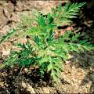 | 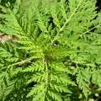
  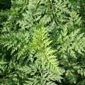 | 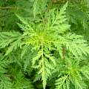
  Державна  фітосанітарна інспекція Тернопільської області  46008, м. Тернопіль,  вул. Микулинецька, 20  тел./факс (0352) 52-10-10  E-mail: karantin.ternopil@gmail.com,  web: http://www.karantin.te.ua | 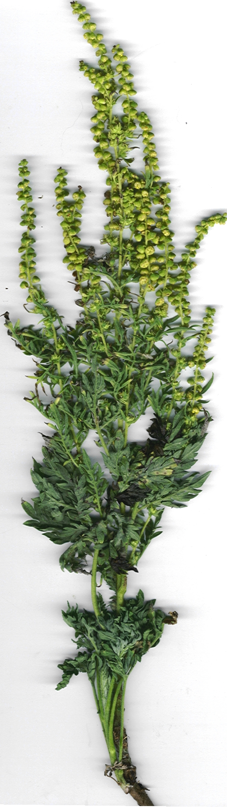 | УВАГА!!!  Небезпечний карантинний бур’ян  Амброзія полинолиста  Ambrosia artemisiifolia L.  